第六章习题课（1）
一、选择题
1．设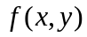连续，且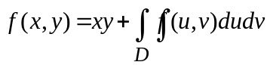，其中D是由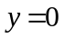，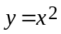，
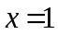所围成区域，则等于（C ）
（A）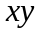； （B）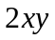； （C）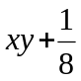； （D）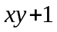。
2．二次积分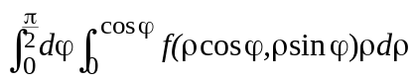可以写成（ D ）
（A）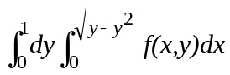； （B）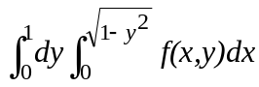；
（C）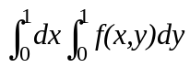； （D）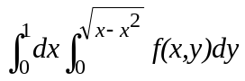。
3．设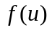为连续函数，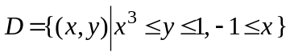，
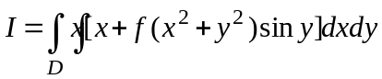，则I =（ B ）
（A）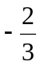； （B）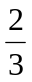； （C）； （D）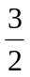。
二、填空题
1．计算下列积分
（1）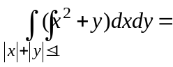。1/3
（2）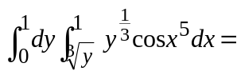。3/20sin1
2．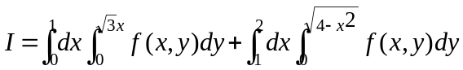在极坐标系下的二次积为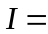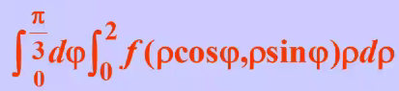。
3．设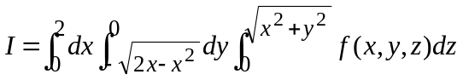，则在柱面坐标系下的三次积分为
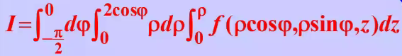；
在球面坐标系下的三次积分为
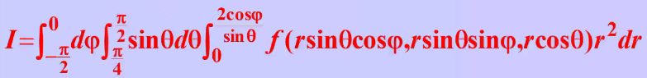。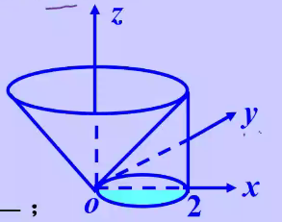
三、解答题
1．设区域为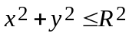，求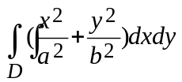。
πR⁴（1/4b²+1/4a²）

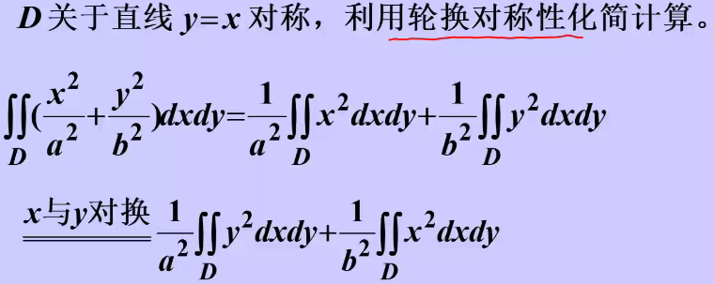

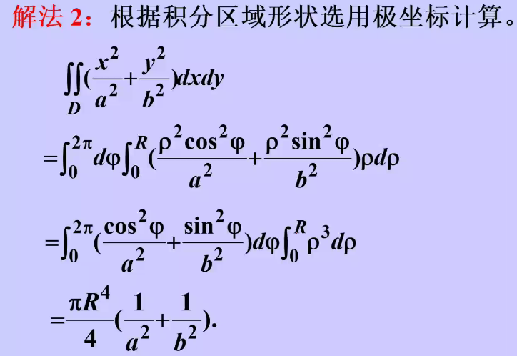
2．计算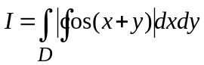，D：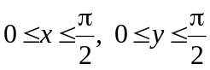。π-2
3．计算三重积分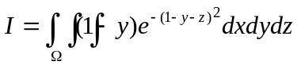，其中由平面1/4e
一．换元，
二．先对x积分，再对z积分，最后对y积分。
4．设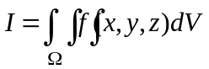，其中是由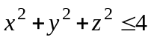和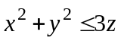围成的区域，试在直角坐标系、柱面坐标系和球面坐标系下分别将I化为三次积分。
5．计算三重积分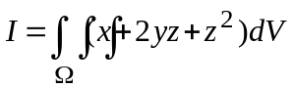，其中是由曲线
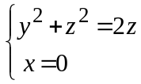绕z轴旋转一周所生成的曲面所围成的区域。8π/5（切片法）
6．计算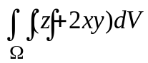, 其中Ω为由半椭球面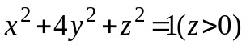与锥面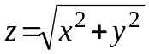所围成的区域。π/4根号10
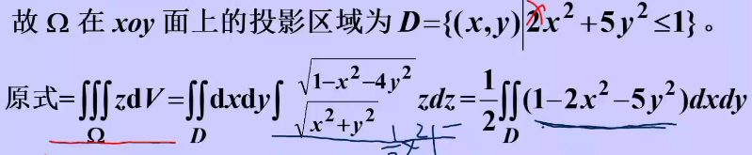
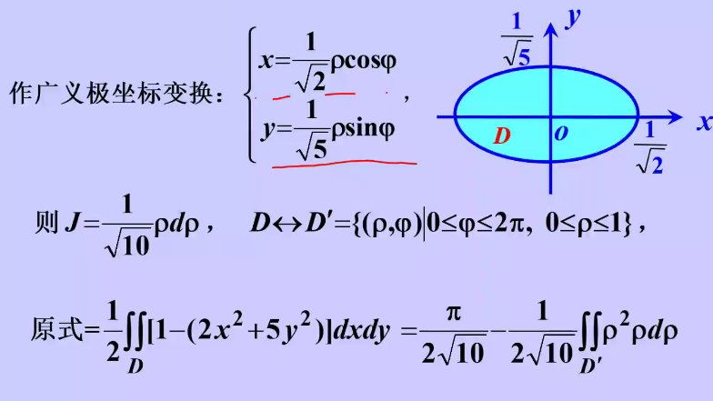
7.求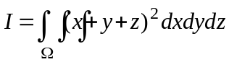，其中：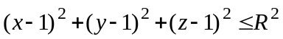。
8.设函数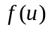满足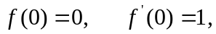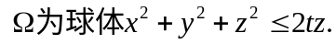
求